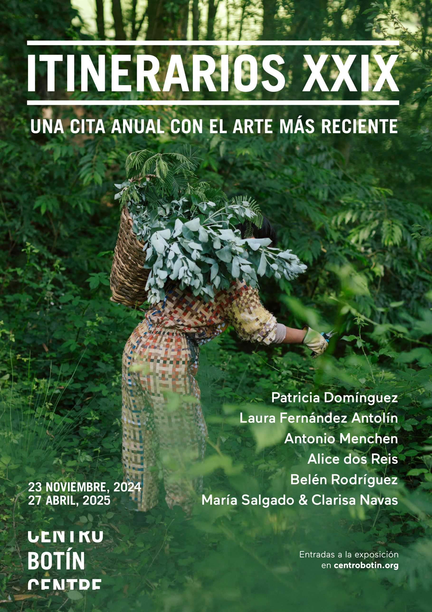

EL CENTRO BOTÍN PRESENTA *ITINERARIOS XXIX*, SEIS NUEVAS PERSPECTIVAS SOBRE LOS DEBATES MÁS ACTUALES DEL ARTE CONTEMPORÁNEO

* **Estos proyectos reivindican el arte como una herramienta fundamental para la investigación sobre formas de trabajo más arraigadas en un contexto, al tiempo que tejen narrativas sobre comunidades y conocimientos ocultos y desconocidos en diferente medida.**
* **Esta exposición, que podrá visitarse del 23 de noviembre de 2024 al 27 de abril de 2025, reúne las propuestas de los artistas que fueron seleccionados en la convocatoria de Becas de Arte de la Fundación Botín en 2022: Patricia Domínguez, Laura Fernández Antolín, Antonio Menchen, Alice dos Reis, Belén Rodríguez y el dúo formado por María Salgado & Clarisa Navas.**

*Santander, 22 de noviembre de 2024.*- Mañana sábado, 23 de noviembre, abre sus puertas al público una nueva edición de ***Itinerarios,* la exposición anual que recoge y presenta las obras de los artistas internacionales distinguidos cada año con una Beca de Arte de la Fundación Botín**, unas ayudas que se convocan desde 1993 para apoyar a los artistas en sus proyectos de formación, investigación y producción. “Estas becas se caracterizan por su apertura y flexibilidad, al no establecer en sus bases límites de edad, nacionalidad o temáticas concretas, generando así un amplio y muy necesario espacio de intercambio, experimentación y reflexión. Muchos de los beneficiarios han acabado consolidándose en la escena del arte internacional y exponen con regularidad en importantes instituciones y acontecimientos artísticos”, destaca Bárbara Rodríguez Muñoz, directora de exposiciones y de la colección del Centro Botín.

Los seis proyectos que se presentan en estas salas reivindican el arte como una herramienta fundamental para la investigación sobre formas de trabajo arraigadas en un contexto, al tiempo que tejen narrativas sobre comunidades y conocimientos ocultos y desconocidos en diferente medida. **Patricia Domínguez** presenta un vídeo especulativo que reflexiona sobre las distancias entre los espacios espirituales y los cuánticos; **Laura Fernández Antolín** muestra una investigación, a la vez íntima y colectiva, sobre los rituales del sueño; **Antonio Menchen** hace un ejercicio de traslación desde una colección de imágenes a una intervención arquitectónica y escultórica en el espacio expositivo; **Alice dos Reis** regresa a su vivienda familiar para explorar el arquetipo del Ovni mediante una pieza de vídeo y una serie de tapices bordados a punto de aguja**; Belén Rodríguez** defiende un estilo de vida sencillo a través del estudio de tejidos artesanales de Japón; y **María Salgado & Clarisa Navas** se han desplazado, junto a un equipo de rodaje, al nordeste argentino y a Ourense para aprender sobre estos lugares, sus historias y sus lenguas.

Merece la pena destacar el trabajo del jurado, encargado de la selección de los proyectos, que en esta ocasión ha estado formado por Aimar Arriola y Soledad Gutiérrez, comisarios e investigadores, y los artistas Joâo Onofre y Eva Fàbregas, ambos beneficiarios en el pasado de estas ayudas.

***Itinerarios XXIX* – Artistas**

**PATRICIA DOMÍNGUEZ (Santiago de Chile, 1984)**

Su investigación recurre a mitos, símbolos, rituales y prácticas curativas, combinando la imaginación artística con la investigación en las ciencias, como la etnobotánica o la física cuántica, en su búsqueda por decodificar cómo entendemos la realidad y cómo podemos ampliar nuestras perspectivas. Para el proyecto de la beca, Patricia Domínguez ha creado un vídeo de ficción rodado en varias localizaciones, incluyéndose el proyecto astronómico más grande del mundo que se encuentra en el desierto de Atacama, el ALMA (Atacama Large Milimiter Array), y el centro científico y tecnológico CERN en Ginebra.  El vídeo y las acuarelas que le acompañan componen una obra especulativa, ancestral y futurista que reflexiona sobre cómo entre los espacios espirituales y los cuánticos no existen distancias.

Bajo el título *Tres lunas más abajo*, este vídeo de 53:53 minutos presenta a una mujer y un ave robot que peregrinan juntos al Radiotelescopio ALMA y al Gran Colisionador de Hadrones y Detector de Neutrinos del CERN. La protagonista aspira a adquirir las capacidades de estas punteras tecnologías y a acoplarlas en su ser orgánico, biológico y espiritual. El objetivo final, es poder reconectarse con su partícula siguiendo la teoría del entrelazamiento: un concepto fundamental de la mecánica cuántica según el cual las partículas se correlacionan de tal manera que sus propiedades se conectan instantáneamente, independientemente de la distancia. En su viaje, la mujer también visita espacios ancestrales, como un petroglifo desconocido del desierto de Atacama, deambula por el observatorio astronómico de La Silla en Chile y consulta a un extraterrestre proveniente de las Pléyades (cúmulo estelar de la constelación de Tauro), que ya logró acoplarse a su partícula entrelazada en la Tierra.

**LAURA FERNÁNDEZ ANTOLÍN (Valladolid, España. 1993)**

*Drive Your Dreams* es el resultado de su investigación sobre los rituales del sueño, la cual se inicia durante el periodo de disfrute de la beca en el programa AEP (Alternative Education Program), del Centro de Arte Rupert en Vilnius (Lituania). Laura plantea estos rituales como un tiempo y un espacio para la resiliencia, el descanso y la productividad no mercantilizada. En el espacio expositivo se presenta la segunda iteración de la instalación inmersiva que la artista realizó durante su residencia en el edificio de la fábrica textil Lelija, que se encontraba en proceso de semi abandono. La instalación está hecha de materiales desechados de automóviles que alguna vez fueron parte de vehículos para desplazarse y viajar: un símbolo de nuestra cultura que se convierte en refugio para encuentros, descanso, historias entrelazadas y desviaciones imaginativas. A través de una metodología abierta propuesta por Laura, se experimentaron y compartieron diferentes rituales de su rutina diaria mediante talleres, invitando a los participantes a establecer diálogos con su inconsciente, recuerdos e imaginación, a través del dibujo, el movimiento y la escritura automática. Así, en el espacio expositivo el visitante encontrará materiales de dibujo, un paisaje sonoro, espacios de descanso y una pieza meditativa de audio narrada por la propia artista, que nos invita a utilizarlos.

**ANTONIO MENCHEN (Toledo, España. 1983)**

Durante el desarrollo de su beca, Menchen ha partido de la imagen para llegar al volumen, entrando poco a poco en el terreno de la escultura. El artista entiende su proceso como un recorrido desde el ojo hasta la mano, desde el placer de mirar hasta las ganas de hacer. Tomando como punto de partida una colección de imágenes que ha ido recopilando durante los últimos quince años, las obras establecen una palanca para el deseo, entendido este como una fuerza capaz de empujar todo tipo de relaciones.

Menchen ha realizado en el espacio expositivo una puesta en escena entre lo arquitectónico o constructivo y lo cinematográfico. Para el artista, se trata de un ejercicio de traslación, donde se han ido apilando imágenes, tomando unas y dejando otras atrás. En cada una de esas estructuras hay objetos cuidadosamente escogidos que nos recuerdan una escena, como un vaso con restos de líquidos, o vestimenta, que nos interpelan desde una escala próxima al cuerpo.

**ALICE DOS REIS (Lisboa, Portugal. 1995)**

En este proyecto, Alice dos Reis continúa su fascinación por la forma en que nuestras visiones de lo sobrenatural impregnan el imaginario colectivo. Para ello, ha explorado el arquetipo del ovni en Serra da Gardunha, una montaña de Portugal conocida por sus manifestaciones paranormales, siendo además el pueblo en el que se encuentra la casa de su familia paterna. Venerada desde antaño como lugar de apariciones de santos, esta montaña es ahora famosa por unos misteriosos avistamientos de luces, con rumores de un hangar para ovnis oculto en su interior.

*Nuestra Señora que arde* (8 minutos) es una película atmosférica y onírica que nos guía a través de la Serra da Gardunha para contarnos una historia intergeneracional de enamoramientos en la que, paralelamente, dos amigos lamentan el embarazo de su vieja gata, especulando sobre si la energía mística de la montaña podría interrumpir su gestación. Rodada en 16 mm con un equipo pequeño e íntimo, el film es un viaje a través del paisaje biográfico de Alice, para quien la presencia de lo sobrenatural, la geología del territorio y la biografía de una gestación corporal no deseada se expresan a través de actos de apariciones cinematográficas. Además, cuatro tapices bordados a punto de aguja, bajo el título de *Elementales*, materializan los ovnis que aparecen en el vídeo.

**BELÉN RODRÍGUEZ (Valladolid, España. 1981)**

Su práctica defiende un estilo de vida sencillo, destacando la importancia de reconectar con técnicas tradicionales y valores perdidos en la *vorágine* de la vida moderna. La artista realiza piezas escultóricas e instalaciones, para las que utiliza principalmente materiales textiles que ella misma teje, compone o tinta en su estudio, situado en una zona rural de Cantabria. Durante los últimos años, Belén ha insistido en la necesidad de ser sostenibles en la producción textil, fomentando prácticas que respeten el medio ambiente, como la utilización de tintes autóctonos, y la preservación de recursos, como el reciclaje de los materiales de trabajo.

Su proyecto *Chaqueta de granjero* es el resultado de su investigación para la beca, en la que hizo un estudio exhaustivo de diversos textiles artesanales provenientes de la tradición japonesa, en una época en la que este archipiélago era autosuficiente y mantenía una relación más proporcionada y simbiótica con la naturaleza. Estos tejidos eran creados pacientemente con los materiales de la zona, como la fibra del banano o la ortiga, y los colores se extraían de la vegetación local. Así, se lograba una prenda hecha por ellos mismos, muy laboriosa y elegante al tiempo que de uso diario; valiosa pero no de lujo, como es el Bashofu, perfecta para el clima de la zona.

En la sala expositiva se muestra una estructura de madera en forma de cruz, que contiene una serie de elementos que reflejan la intención de Belén de asimilar y aprender esta filosofía de trabajo y vida. El mono de trabajo está tejido por la artista reutilizando materiales textiles de trabajos anteriores y tintado con vegetación de un bosque local, como el roble o el abedul. La xilografía despliega los utensilios y materiales que ha utilizado para crear esa prenda. El vídeo muestra una colaboración con el músico Tatematsu Masahiro, quien ha generado 22 piezas musicales para el xilófono surgidas de su interpretación de la técnica textil Ikat. Además, la instalación que tapiza las paredes y el suelo está compuesta de telas con defectos que han sido descartadas por la industria.

**MARÍA SALGADO (Madrid, España. 1984) & CLARISA NAVAS (Corrientes, Argentina. 1989)**

*Vía Versus* es una pieza audiovisual resultado de la colaboración entre la artista española María Salgado y la cineasta argentina Clarisa Navas y está filmada en Formosa y Corrientes (nordeste argentino) y la aldea de Pousada y Verín (Ourense). Partiendo de estos lugares muy concretos y de las historias y las lenguas de quienes en ellos habitan, las artistas se propusieron contar aquello que es poco visible o apreciable bajo formas históricas de represión y silencio. Dos poemas escritos por María antes del rodaje en Galicia (*Versus*) y durante y después del rodaje en Argentina (*Vía*) están incorporados como voces dentro del sonido de la pieza, pudiendo también ser leídos como textos impresos en las publicaciones que se encuentran en la sala a disposición del público.

La película, más sensorial que racional, es el reflejo de un viaje durante el cual ambas artistas se desplazaron desde sus respectivos territorios y lenguajes artísticos hacia un lugar desconocido, todo ello en compañía del equipo formado por Lucas Olivares, Marta F. Salgado, Luis Molina, Marta Orozco y Chus Pérez Limia. Según ellas mismas exponen, este desplazamiento supuso para todas las personas involucradas una apertura, lo que hace que el sentido de la obra no termine de cerrarse y se expanda a través de diferentes propuestas.

**Becas de Arte de la Fundación Botín**

El ciclo expositivo *Itinerarios* es el resultado del trabajo desarrollado por los artistas durante el periodo de disfrute de las Becas de Arte de la Fundación Botín, unas investigaciones que año tras año quedan plasmadas en un catálogo a modo de expositor de los distintos proyectos. Así, en esta edición el ensayo del catálogo lo ha escrito Aimar Arriola, comisario e investigador que, además, ha sido miembro del jurado. Este programa de Becas impulsa la formación, la investigación y el desarrollo de proyectos de creadores internacionales. Desde sus inicios en 1993, ha servido para descubrir y apoyar la carrera de más de 200 artistas, algunos de los cuales gozan ya de gran reconocimiento.

**Imágenes para uso de prensa**

En el [área de prensa](https://www.centrobotin.org/prensa/) de la web del Centro Botín podrás registrarte para descargar el material gráfico disponible y sus correspondientes créditos.

…………………………………………………………………..

**Centro Botín**

*El Centro Botín, obra del arquitecto Renzo Piano, es el proyecto más importante de la Fundación Botín. Un centro de arte privado de referencia en España, parte del circuito internacional de centros de arte de primer nivel, que contribuye en Santander, a través de las artes, a desarrollar la creatividad para generar riqueza económica y social. Es también un lugar pionero en el mundo para el desarrollo de la creatividad, que aprovecha el potencial que tienen las artes para el desarrollo de la inteligencia emocional y de la capacidad creadora de las personas. Finalmente, es un nuevo lugar de encuentro en un enclave único del centro de la ciudad, que completa el eje cultural de la cornisa cantábrica, convirtiéndose en un motor para la promoción nacional e internacional de la ciudad y la región.*

**Para más información:**

**Fundación Botín**

María Cagigas

mcagigas@fundacionbotin.org  
Tel.: 942 226 072